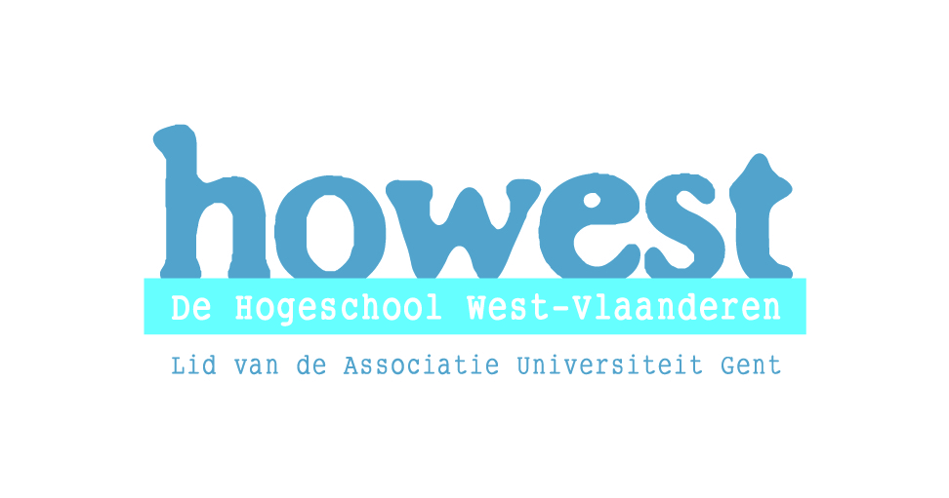

|  |  |  |  |  |  |
| --- | --- | --- | --- | --- | --- |
|  |  |  | Nagelezen door: | | |
|  | datum | handtekening |
| de mentor |  |  |
| St.-Jorisstraat 71  8000 Brugge  tel. 050 33 32 68  e-mail: [ines.vandamme@howest.be](mailto:ines.vandamme@howest.be) [tim.coppejans@howest.be](mailto:tim.coppejans@howest.be) | | de lector |  |  |
|  | | |

# Lesvoorbereiding

|  |  |
| --- | --- |
| Hospiteerschool: **KTA Brugge** | Student: **Niels Bossuyt** |
| Klas:**1 ASV** | Jaar en opleiding : **3LO BWR** |
| Mentor: **Dhr. Catrysse** | Opleidingsonderdeel : **Lichamelijke opvoeding** |
| Datum: **15/02/10** | Vaklector: **Dhr. Brunet** |
| Uur: **13u – 14.40u** | Pedagoog:**Mevr. Vandamme** |

## LESONDERWERP

* **Voetbal:** 1-1 situatie

**SITUERING IN LEERPLAN**

Domein 2: Doel- en terugslagspelen

* Motorische competenties
* Gezonde en veilige levensstijl
* Positief zelfbeeld en sociaal functioneren

## LEERPLANDOELEN

* Motorische competenties

LO19 lln kunnen deelnemen aan een vorm van doelspel

LO 21 lln kunnen verschillende rollen vervullen tijdens spelsituaties

* Gezonde en veilige levensstijl

LO 27 lln ontwikkelen fitheid op basis van uithouding, kracht en snelheid.

VG 12 lln leren omgaan met lichamelijke veranderingen in de puberteit

LO 3 lln gebruiken de gepaste kledij voor de betreffende bewegingsactiviteit

* Positief zelfbeeld en sociaal functioneren

LO 4 VL 6 lln oefenen zelfstandig en onder begeleiding in kleine groepen

VS 10 lln leren verlies sportief aanvaarden

**BEGINSITUATIE**

Aantal leerlingen: **20 lln**

Les ruimte: **Volledig veld beschikbaar**

Niveau: **De lln spelen buiten school in een voetbalclub waardoor ze aanleg hebben.**

Homogeen/ heterogeen: **Homogene groep**

## LESDOELSTELLINGEN

* Motorisch
* Lln kunnen een dribbel maken om een speler te passeren
* Lln kunnen de bal onder controle houden.
* Cognitief
* Lln kennen het nut van een snelle dribbel
* Dynamich-affectief
* Lln coachen altijd tegen elkaar.
* Lln geven aan elkaar positieve feedback

**LESSTRUCTUUR**

* Opwarming
* Opwarmingsoefeningen
* Stretching
* Balbezit
* Kern
* Cicuitvorm
* 1-1 met keeper
* 1-1 met 2 kaatsers
* 1-1 met dribbelen
* 1-1 in doel kaatsen
* Ladder/potjes
* Tennisvoetbal
* Latje trappen
* Passen
* Jongleren
* Slot
* Materiaal opruimen

| Doelstellingen | Leeractiviteiten | Didactisch handelen | T | Organisatie |
| --- | --- | --- | --- | --- |
| Lln kunnen een dribbel maken om een speler te passeren  Lln kunnen de bal onder controle houden.  Lln kennen het nut van een snelle dribbel  Lln coachen altijd tegen elkaar.  Lln kunnen een dribbel maken om een speler te passeren  Lln kunnen de bal onder controle houden.  Lln kennen het nut van een snelle dribbel  Lln geven aan elkaar positieve feedback  Lln kunnen een dribbel maken om een speler te passeren  Lln kunnen de bal onder controle houden.  Lln kennen het nut van een snelle dribbel  Lln geven aan elkaar positieve feedback  Lln kunnen de bal onder controle houden.  Lln kennen het nut van een snelle dribbel  Lln geven aan elkaar positieve feedback  Lln kunnen de bal onder controle houden.  Lln geven aan elkaar positieve feedback | Opwarming:  **Opwarmingsoefeningen**   * De lln staan in 2 rijen en voeren opwarmingsoefeningen uit en keren terug lang de buitenkant.   *Opwarmingsoefeningen:*   * Armen vw * Armen aw * Bijtrekpas R&L * Samba R&L * Knieën heffen * Hielen zitvlak * Been indraaien * Been uitdraaien * Knieën heffen (sneller) * Knieën zitvlak (sneller) * Borst tegen borst en versnelling * Versnelling kort * Versnelling lang   **Stretching**   * Iedereen staat in een circkel en voert dezelfde stretching uit.   *Stretchingoefeningen:*   * Kuiten * Hamstrings * Been indraaien * Quadriceps * Been uitdraaien * Lies * Windmolen   **Balbezit**   * De spelers zijn in 2 ploegen verdeeld. De spelers proberen de bal 10x rond te spelen. Lukt dit dan heeft die ploeg 1 punt.   Kern:  **Circuitvorm**   * De speler werken per 2 en schuiven de hele training samen door.  1. *1-1 met keeper*   De spelers spelen 1 tegen 1 binnen de 16m. 1 speler speelt met de keeper samen en probeert in een klein doeltje te scoren. De andere speler probeert in het grote doel te scoren.   1. *1-1 met kaatsers*   De spelers spelen 1 tegen 1 in een vierkant waar ze elk de bal proberen bij te houden. Op de zijkanten staan 2 kaatsers waar ze gebruik kunnen van maken. De kaatser bewegen rond het vierkant.   1. *1-1 met dribbelen*   2 spelers spelen tegen elkaar. Ze proberen de bal achter de lijn te leggen die de tegenstander moet verdedigen.   1. *1-1 in doel kaatsen*   1 speler staat er met een bal die een stevige pass geeft naar de andere speler die achter een klein doeltje staat. Die speler probeert de bal in 1 tijd in het kleine doeltje te passen. Dit kunnen ze dan ook doen met een lange bal op over het doeltje.   1. *Ladder/potjes*   1 speler doet skipping tussen potjes en kaatst de bal terug. De andere speler gooit de bal tussen knie en heuphoogte.   1. *Tennisvoetbal*   2 speler spelen tegen elkaar door een bal over een draad te spelen. De bal mag 1 keer botsen. De opzet gebeurt in drop. Deze is verplicht 1 keer te botsen in het vak van de tegenstander.   1. *Latje trappen*   2 speler hebben elk een bal. Ze proberen zo veel mogelijk de lat te raken. Ze trappen vanop de 16m lijn.   1. *Passen*   Elke speler staat tussen 2 kegels die 2m uit elkaar staan. De spelers staan op een 10 tal meter van elkaar. De spelers proberen te passen naar de speler tussen de kegels. Mist de speler dan is het een punt voor de tegenstander.   1. *Jongleren*   De speler proberen in deze oefening zolang mogelijk de bal hoog te houden. Ze proberen dit afwisselend van voet.  Slot:  **Stretching**   * Iedereen staat in een circkel en voert dezelfde stretching uit.   *Stretchingoefeningen:*   * Kuiten * Hamstrings * Quadriceps * Lies   **Materiaal opruimen** | Didachtische werkvorm: Opwarming  Groepering: klassikaal  Afspraken:   * Op fluitsignaal iedereen stil   Aandachtspunten:   * Loop terug langs de buitenkant * Voer de oefening geconcentreerd uit. * Armen gestrekt * Hielen raken het zitvlak * Knieën tot 90°   Didachtische werkvorm: Stretching  Groepering: klassikaal  Afspraken:   * Op fluitsignaal iedereen stil   Aandachtspunten:   * 10seconden aanhouden. * Voeten achter elkaar * Romp recht * Knieën tegen elkaar * Voetzolen tegen elkaar en duw de knieën naar beneden * Met de linker hand de rechter voet raken en omgekeerd   Didachtische werkvorm: Spelvorm  Groepering: 2 groepen van 10 lln  Afspraken:   * Op fluitsignaal alle ballen stil.   Aandachtspunten:   * Bal over de grond * Voet goed open draaien om een pass te geven * Steunvoet in de richting van waar je de bal wilt. * Coach elkaar   Differentiatie:   * Iedereen in 1 tijd   Didachtische werkvorm: Postjes  Groepering: per 2  Afspraken:   * Op fluitsignaal alle ballen stil.   Aandachtspunten:   * Maak gebruik van de keeper. * Maak snelle acties   Aandachtspunten:   * Maak gebruik van de kaatsers * Maak snelle acties   Differentiatie:   * Verplicht 2 tijden   Aandachtspunten:   * Leg de bal achter de lijn stil. * Maak snelle acties   Aandachtspunten:   * Speel een goeie stevige pass * Geef een goeie lange bal in de voet   Differentiatie:   * Alles 1 tijd   Aandachtspunten:   * Gooi de bal op de goeie hoogte   Differentiatie:   * 2 tijden   Aandachtspunten:   * Opzet moet botsen in het vak van de tegenstander * Handen worden niet gebruikt   Differentiatie:   * 3 tijden   Aandachtspunten:   * Trappen vanop 16m * Punt van de voet naar beneden * Lichaamsgewicht iets naar achter * Steunvoet in de richting van waar je trapt   Differentiatie:   * Met het mindere been   Aandachtspunten:   * Passen tussen 2 kegels * Steunvoet in de richting van waar je trapt * Trap voet goed opendraaien * Punt van de trapvoet opwaarts richten   Differentiatie:   * 1 tijd * Geörienteerd controleren   Aandachtspunten:   * Lichtjes door je steunbeen gaan.   Differentiatie:   * Afwisselend L-R * 1L,1R,2L,2R,3L,3R,4L,...   Didachtische werkvorm: Stretching  Groepering: klassikaal  Afspraken:   * Op fluitsignaal iedereen stil   Aandachtspunten:   * 10seconden aanhouden. * Voeten achter elkaar * Romp recht * Knieën tegen elkaar * Voetzolen tegen elkaar en duw de knieën naar beneden | +/-7min  +/-4min  +/-10min  +/-12min  +/-15min  +/-15min  +/-15min  +/-15min  +/-12min  +/-3min |  |

## ZAALOPSTELLING

|  |
| --- |
|  |

## MATERIAALLIJST:

* Voetballen
* 2 grote doelen
* Potjes
* Hesjes

## BIBLIOGRAFIE:

* Leerplan GO 1e graad B-stroom